Уже можно узнать, какие взносы на травматизм нужно будет платить в 2025 г.
Обращаем внимание на Приказ СФР от 23.05.2024 N 832.

 | ИЗ ДОКУМЕНТА ВЫ УЗНАЕТЕ  СФР утвердил основные показатели по видам экономической деятельности на следующий год. Их применяют, чтобы рассчитать скидку или надбавку к тарифу на травматизм. С 24 сентября по 1 ноября 2024 г. страхователи смогут заявить скидку на 2025 г.
 | КАК НАЙТИ ДОКУМЕНТ В КОНСУЛЬТАНТПЛЮС  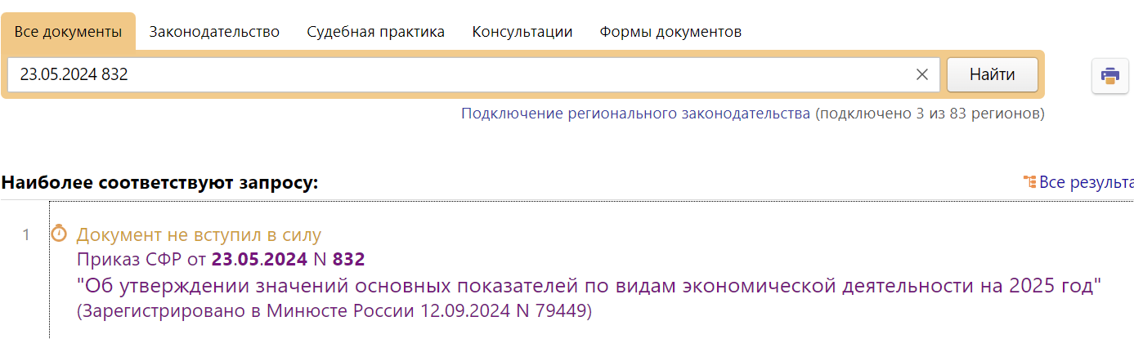
 | ДОПОЛНИТЕЛЬНАЯ ИНФОРМАЦИЯ  Какие документы надо подать, чтобы получить скидку по взносам на травматизм, подскажет Типовая ситуация: Взносы на травматизм: расчет и уплата (Издательство «Главная книга», 2024).
 | 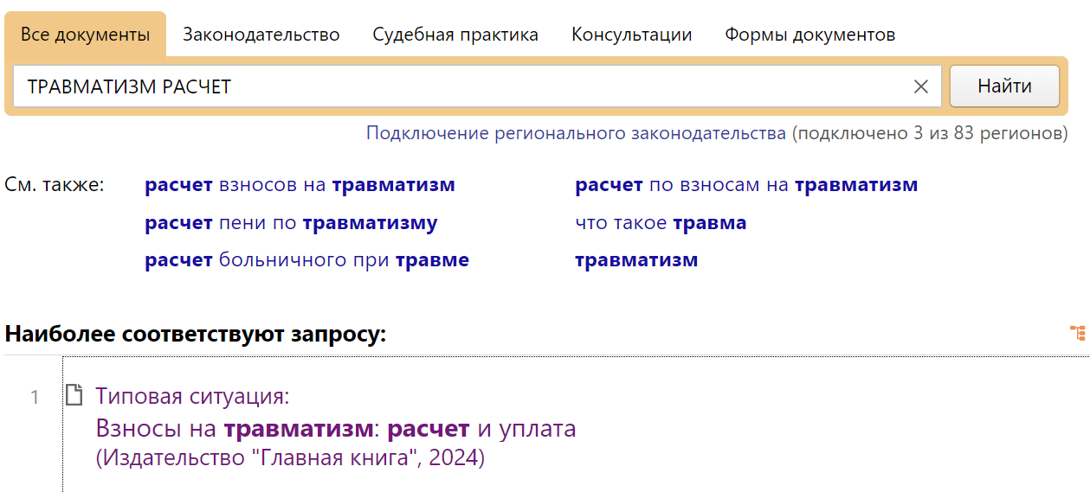
1

